*الخلاصة*
تهدف الدراسة الحالية لتحديد العوامل المؤثرة على الإصابة بالإسهال وأظهرت المقارنة بين ( sDm) و(ols) إن (sDm) أعطيتأفضلأداء من (ols) ويمكن استنتاج ذلك ان اختلاف المتغير التابع والمستقل مهم جداً حول دور النمذجة والعوامل المؤثرة على الإجابةبالإسهالوهذه المتغيرات كانت مصدر لمياه الشرب والمركز الصحي والعاملين في المجال الطبي كانت كبيرة بنسبة 5% =∑
كلمات مفتاحية:. الإسهال , نمذجة الرياضية –SDM-OLS .

الفصل الأول
1-1المقدمة :-
الطريقة الرياضية هي وسيلة للحصول على معلومات عن الملاحظات وتتاثر بواسطة الفضاء او الموقع . النموذج الرياضي وغالباً ما يستخدم لاعتماد العلاقة في تشكيل هيكل المتغير من خلال انحدار النموذج Wall (2004) ذكر Leagepace (2009) يشار الى عملية الانحدار الذاتي هي علاقة تبعية بين مجموعة من الملاحظات او الموقع . وقد اظهرت Anselin (1988) ان نموذج واحد من رياضية الانحدار هو مختلف المرجعية – نماذج الانحدار التي هي وظيفة Ƹ+ y=pw₁y+xβ فانه يدل على تاثيرالمتاخر الرياضي على المتغيرالتابع . الرياضية يتم التعبير عنها بالعلاقة بين الملاحظات التي ابدتها مصفوفة الوزن (WI) المعلمة p وهو الفارق المعلمة الرياضية على المتغير التابع وβ₁ هو الفارق المعلمة الرياضية على المتغير المنتقل. وهنا النموذج يسمى مختلط نماذج الانحدار .autoregressive- لانه يجمع بين الانحدار الخطي والنموذج المتاخر الرياضي على المتغير التابع . النموذج يسمى ايضاً بالنماذج الرياضية المنحدرة ( SAR) حالات خاصة من النموذج SARلاضافةتاثيرمتاخرالمتغرات المستقلة وذلك ان النموذج هو Ƹ+y=Po+XB+wxp₂وββ₁هو المعلمة الذي تختلف عن wlxوالنموذج يسمى بالنموذج الرياضي دوريين (SDM) هنا النوذج تم تطوير لان التبعيات الرياضية لاتحدث فقط في التابع المتغير لكن ايضاً على المتغيرات المستقلة ومن الضروري اضافة المتاخر الرياضي (WX) الباحثون ناقشوا حول SPM وهمcarlKissling (2007) كان هذا البحث حول البيولوجين والارتباط الذاتي الرياضي على المتغيرات التابعة والمستقلة ايضا HileBrasingtoh (2005) على خصائص مميزة ومواقع المنازل واسعار المنازل وكانت النتائج المجاورة او الاعتماد على المتغيرات المستقلة وهم كبير . النموذج الرياضي تم ايضا تطوير في الحالات الصحية والبيئية وذكر myaux واخرون (1997) و kazemble واظهرت ان تحليل البيانات الصحية التي شملت المتعلقة بالفضاء مهمة جداً في البحث الوبائي والتخطيط السليم من الإمراض المعدية يهدف هذا البحث الى النظر في جغرافية توزيع حالات الإسهال المائي الحاد في المجتمع وتقيم المرض الأكثر شيوعا في بعض المناطق Murad (2011) المستخدمة في نظم المعلومات الجغرافية وتخطيط الرعاية الصحية في مدينة جدة . هذا التطبيق كان يعتبر نظام قرار لاعلان المخطط الرياضي الصحي وفي مختلف المجالات الاخرى هي الزراعة والأرصاد الجوي والغابات والفقر والاقتصاد السياسي Eblobalوآخرون (2009) التحقق في الارتباط الرياضي من القطر نفسه ومن الأشجار في الفقرة Belstisutiknog (2011) استخدما مرجح جغرافياً لانحدار رجونلنمذجة على العلاقة بين مجتمع الأحوال والفقرة في جاوة الشرقية اندنوسيا . حالة الاسهال في الجمهور تتاثر بواسطة الظروف المادية والبيئية والاجتماعية والاقتصادية والثقافية وكذلك المكان الذي يعيشون فيه . المؤشرات المستخدمة هي معايير المقيمين الحالية . هذه المؤشرات يمكن تستخدم لتحديد العوامل التي تؤثر على الإسهال , وفي توبان وبجنسي واندنوسيا والإسهال واحد من المشاكل الصحية لحد الان , وفقا للبيانات الصادرة عن وزارة الصحة عام (2007) كان الاسهال يحتل ثاني اعلى نسبة بعد التنفس الحاد العدوى عن طريق 1805% البيانات (2007) susens تظهر ان النسبة المئوية للمرضى الذين يعانون من الاسهال نسبة 0,73% وصلت Arumsari وsutino (2010) ان الاصابة في الاسهال في توبان مع النماذج الرياضية .لهذه المتغيرات التي تتوفرفي مياه الشرب والمسافة من المنزل مع البراز ومقالب القمامة ( اقل من cmlo ) النمذجة الرياضية تستخدم مرجحاُ جغرافيا ً بواسون الانحدار (GWPR) التي هي النقطة النهجية . كانت في حاجة تطوير النمذجية الرياضية التي تقرب المنطقة الرياضية واستخدام تاثير الرياضي على التبعية والمتغيرات المستقلة لذلك . هذا البحث هو النمذجةSDM لتحديد العوامل التي تؤثر على الاصابة بالإسهال في توبان ريجنسي.

1-2الموارد والاساليب
البيانات المستخدمة في هذه الدراسة هي البيانات من Susenas الجهاز المركزي للإحصاء في اندونيسيا وفي عام 2007 توباتوريجستيوأرقام عام 2008 وزارة الصحة . ومواقع البحث هي 20 مقاطعة في توبان وتشمل المتغيرات المستخدمة في الدراسة وتعتمد المتغيرات المستقلة على خطوات التحليل :-
- بيانات الاستكشاف لتحديد نمط الاعتماد على كل متغير .
- اختبار الاعتماد الرياضي او الارتباط الذاتي مع موران كل متغير. نوع وزن مصفوفة التي تستخدم (rokconhnguity) .
- المساحة القلية المربعة (ols) النمذجة (المعلمة تقدر باختبار الفرضيات الافتراضات المتبقية).
- النمذجة الرياضية دورين ( تقدير المعلمة اختيار الفرضية ) .
- مقارنة النموذج ( SDM) و ( OLS)
موران :- معامل موران يستخدم الاختبار الاعتماد الرياضي او الارتباط الذاتي بين الملاحظات او المواقع ( 2001,wang,lee) .
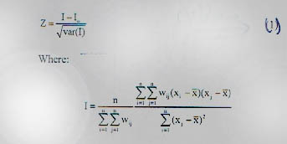
صيغة اختيار فرضية المعادلة الأولى

يختلف (1) هو التباين في موران الاول و (1) E هو القيمة المتوقعة ورفض HO هو الارتباط الذاتي الرياضي Z/>Z ̸₂/ قيمة موران هي بين 1-و1 والقيمة 1₀˃1هو قيمة ايجابية الارتباط الذاتي 1₀<1 يظهر قيمة سلبية الارتباط الذاتي.
النمذجية الرياضية دورين :- نموذج عام الرياضية الى الانحدار (SAR) في المعادلة (2) و(3) ( esage 1999 وAselin 1988)
Y=pw₁ y+ xβ+U (2)
and
u= Ƭ w₂U+Ƹ
Ƹ~N (o,Q²1) (3)
حيثY لا تمثل متجه متغير تابع .( nxl) وx تمثل مصفوفة من المتغيرات المستقلة (k+ll) nx) وβ تمثل فارق المعلمة الرياضية على المتغير التابع و Ƭ₂ تمثل فارق المعلمة الرياضية على الخطاء U و الخطء Ƹ (nxl) و w تمثل المصفوفة المرجحة (nxn) التي تمثل مصفوفة الوحدة (nxn) n تمثل عدد الملاحظات او الموقع ( i=1,2,3,….n) وk تمثل عدد المتغير المتنقل ( k=1,2,3,….1)
( (1 X= o
(2)W₂ =o
المعادلة الثانية تمثل اول طلب من نماذج الانحدار الرياضي Ƹy+ + pw₁ = y هذا يمثل نموذج التباين على y الخطي هو مزيج من التباين والموقع والمجاورة دون المتغير المتنقل
(1) W₂=0
وi Ƭ =0 (2)
وان المعادلة (2) تكون مختلفة رجعية نماذج الانحدار او نماذج الانحدار الرياضي ƸPw₁y + x β+ y=( SAR) .
وهذا النموذج يفترض ان عملية الانحدار الذاتي فقط على المتغير التابع
(1)W =o
(2) p= o او
المعادلة (2) سيكون خطأ رياضي(sEm)y = Xβ+ƬW₂U+Ƹ
تمثل هيكل رياضي ƬW₂ على الخطأ المعتمد الرياضي (Ƹ) عندما
(1) W\≠0,T≠0
(2) P≠0 أو
المعادلة (2) تسمى الانحدار الرياضي المتوسط المتحرك (سارما ) ثم اذا p=o,Ƭ=0 المعادلة (2) تسمى الانحدار الخطي Ƹ y=Xβ+ والتي لا يتأثر الرياضي
النموذج الرياضي دورين (SDM) هي حالة خاصة من SAR المتغير والذي يطبق المتأخر الرياضي على المتغير المستقل (Anselin1988) وقد تم تطوير هذه النموذج لان التبعيات في العلامة الرياضية تحدث ليس فقط في المتغير التابع لكن ايضاً في المتغيرات المستقلة (SDM) النموذج تظهر في المعادلة (4)
Y=PW₁ Y+ β_{o}+XB₁+W₁β₂+Ƹ (4(
معامل معلمة المتاخر الرياضي على المتغير المستقل 2β
نموذج المعادلة ( (4ويمكن تشكيله في المعادلة (5) و(6)
Y=(1-PW₁) ⁻¹ Zβ+ Ƹ
Y~ N(1-PW₁)¹ zβ,Q²1) (5)
Wher
(6) Z={1XWX} β={β_{o},β₁,β₂}^{T}
تقدير المعلمة من SDM يمكن إن تقدر أداء احتمال الحد الاقصى (MLe) إشارة من ord( 1975) و(A seling (1988 وArbia (200) mar and AnghloوأيضاLesageand pace (2009)

الفصل الثاني
2-1النتائج
وفي عام 2007 بلغ عدد سكان توبان ريجسني 1127416 شخص ذو الكثافة السكانية من 613 شخص في km2 واشارت وزارة الصحة ان هناك 8202% أو 310775 شخص يعانون الإسهالمقارنة بالمقاطعة في جاوة الشرقية , توبان ريجسني في المرتبة التاسعة بالإصابةبالإسهال وقد انخفض عدد المقارنة بالعام السابق وقد اظهر ان 8402% أو 91731 يعانون الإسهالوقد بين شكل واحد ان منطقة حي توبان في جنوب الخاصية لديهم نسبة عالية من الإسهال وكانت paregnam (12%,4) وsoko (405%,0) وRengel (379%) وplumpang (3039%)وCross(307%)وBancar ( 3054%) وعلامة على ذلك ان المناطق لديها نسبة منخفضة وتقع نسبة للإسهال في المناطق الوسطى كانتmontong (5093%) و grabagan (1015%) و merakurak (1060%) .
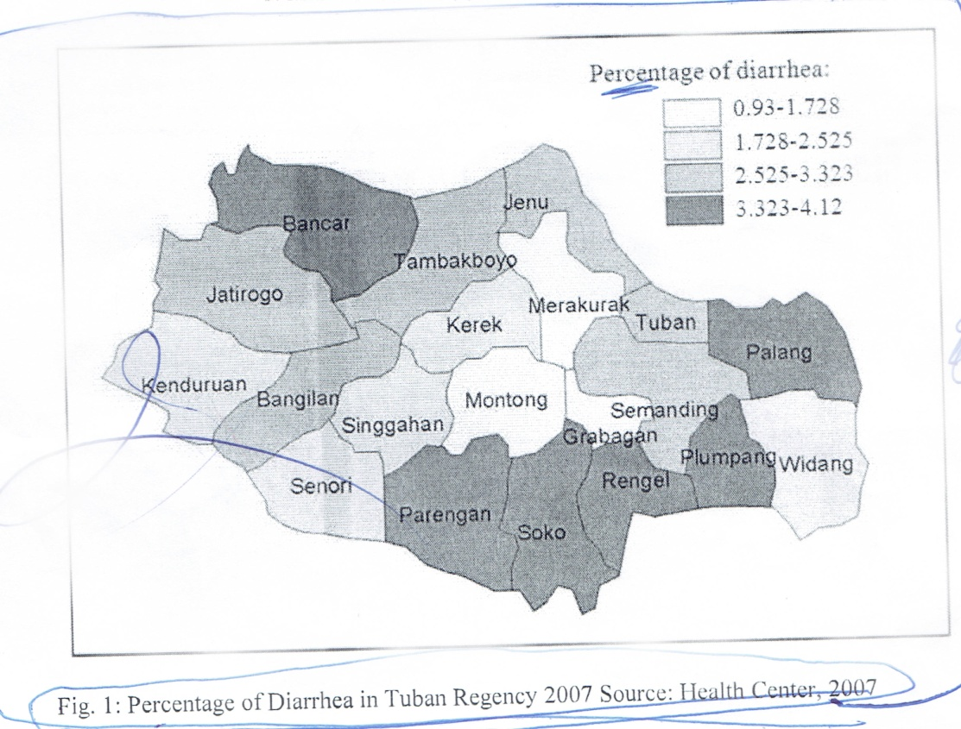
يظهر توزيع نمط الإسهال بالخصائص نفسها الذي تجميعه من الدوائر الفرعية ان ارتفاع الاصابة بالإسهال تقع في منطقة الضاحية .

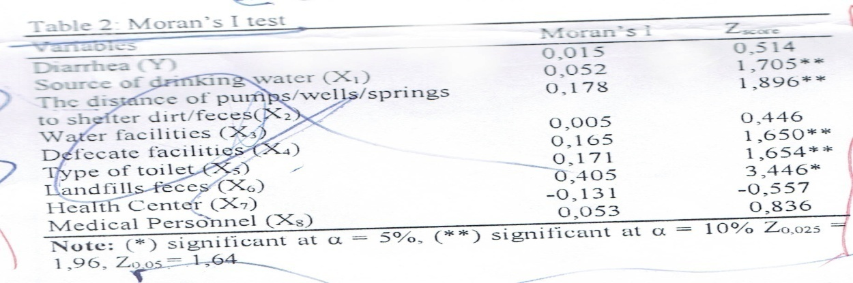
يتم عرض توزيع المتغيرات الموجودة في شكل (2) ويبين هذا الشكل ان مجتمعات المناطق الفرعية لها نفس الخصائص الفرعية للمناطق التي لديها نسبه عالية من الاسر التي تستخدم نوع من المرحاض cubluk او cemplung او لا كان المرحاض في المنطقة الشمالية ( الشكل D2) كانت Jatirogo , Bancar , Jenu التي لها 492, 63068, 90% ثم المناطق الفرعية في المنطقة الوسطى لديها نسبة اقل .
اناموران : - نتيجة الاختبار الارتباط الذاتي الرياضي كان هو مبين في الجدول (2) كانت هذه النتيجة مدافن متغيرات البراز (x0) الارتباط الذاتي الرياضي يبين مناطق فرعية على مستوى كبير 5%ونتائج على مستوى كبير 10% كانت مصدراً للشرب متغير(x₂) والتبرز المرافق (x3) ونوع المرحاض (x14) لديها الارتباط الذاتي بين الدوائر الفرعية وبينت قيمة z النتيجة التي تتجاوز , Z,0.025=1,q و Z0,05=1.64 اكثر من متغير متنقل له قيمة انا موران اعظم من 10=-0,053فانه يشير الى ان هناك الارتباط الذاتي الايجابي او بيانات مجمعة من نمط الدوائر الفرعية التي لها خصائص نص مماثلة من حدوث الاسهال في المتغير التابع له اناموران من 0,015 والذي ولم تكن كبير سواء في 9=5 و10% مرتكز على المقارنة فانه يشير الى نمط انتشار البيانات في المناطق الفرعية المختلفة في خصائص الاسهال . المتغيرات الاخرى لديها نمط الانتشار في مرافق المياه (x5) ومركز الصحة ( X6) والعاملين في المجال الطبي ( X7) .
تقدير :- المعلمة : خطوت النمذجة في هذه البحث ثم البدء باستخدام طريقة عملية شريان الحياة (OLS ) ويتم تقديم نماذج عملية شريا الحياة في الجدول (3) نوع المرحاض كان تاشيرة كبير على الاسهال 10% = ومرافق المياه تاشيرة اكبر 20% = وان الاصابة بالاسهال يمكن تفسيرها من خلال نموذج او المتغير المستقل واختبار الفرضية المتبقية التي وزعت بشكل طبيعي او مستقل وان تقدير المعلمة ( SDM) في الجدول (4)
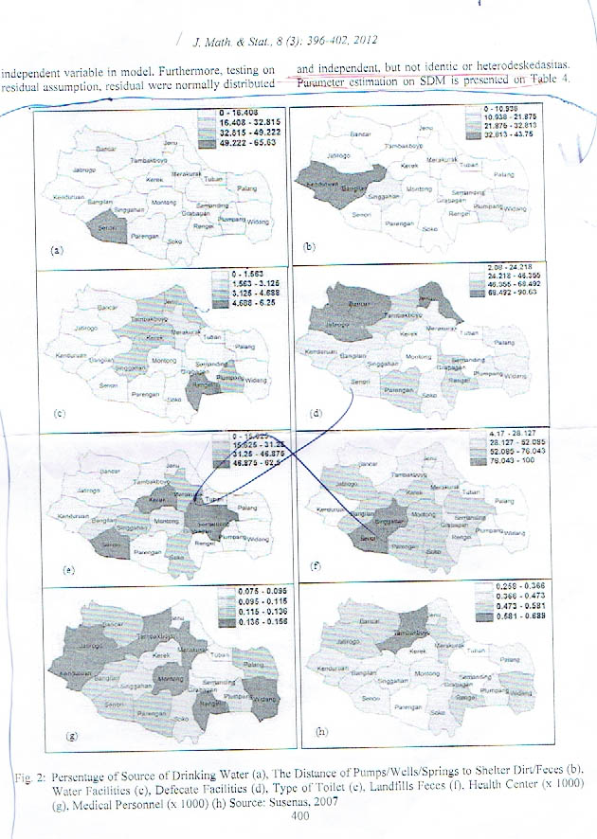

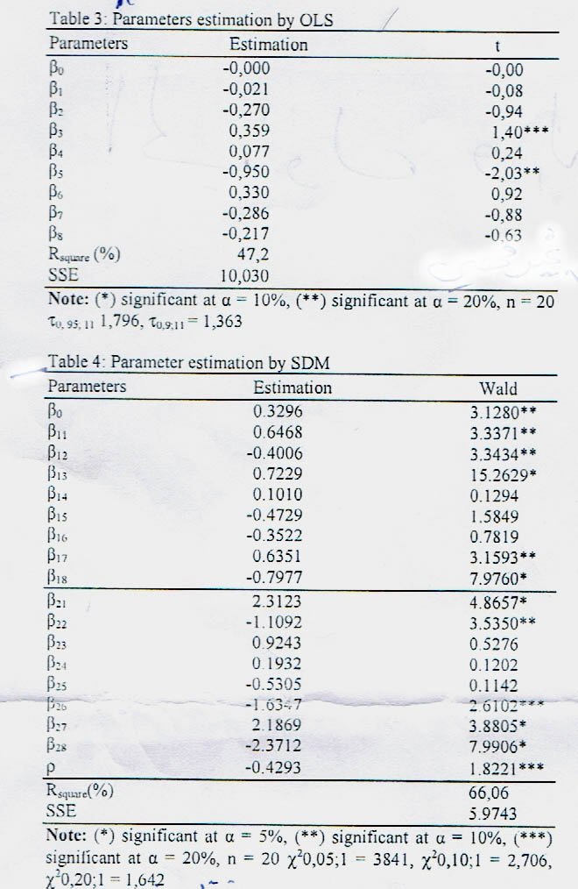

2-2المناقشة
تم تجميع نمط توزيع الإسهال والخصائص المماثلة بين مواقع قريبة أظهرتإن التحليل الرياضي يحتاج الى p ويتعين القيام به وعلاوة على ذلك في موران تبين لنا ان هناك عدد من الارتباط الرياضي الذاتي في بعض متغير . طريقة (ols) لديها ضعف الأداء لان افترض المتبقية المتطابقة لم تتحقق . لامماثل قد تؤثر على الفروق المتبقية التي لم تكن متجانسة . المؤشرات التي تم تجميعةالمتبقى لذلك كان من الضروري وضع النمذجة الرياضية وكانت نتيجية (sDm) ان هناك تاخر تبعية على المتغير المستقل كان يتضح من المعلمة p و β₂ الذي يحدث اهمية والهامة من متكلئ المتغير المستقل بواسطة يشار الية المتغير المستقل مع الترجيح الذي يتاثر الى النموذج. هذه المتغيرات مصدرها مياه الشرب , مركز صحي والطواقم الطبية التي كانت هامة في 5% =والمتغرات الاخرى كانت كبيرة في20%=كانت السافة من المضخات ( الابار) الينابيع الى المأوى التراب / البراز ومقالب القمامة البراز ومعامل هو 6606% ومجموعة مربع الخطأ هو 509743 معامل المصادر المرجحة لمياة الشرب كان متغير 203123 هو قيمة ايجابية فهو يشر الى المنطقة الفرعية القريبة من منطقة فرعية اخرى بارتفاع ونسبة الاسر التي تستخدم مياه الشرب من مياه الامطار والينابيع غير المحمية والابار غير المحمية والادارة لديها نسبة عالية من مرضى الاسهال خلافاً ذلك في الجنوبي الذي كان في مكان قريب مع المناطق فرعية اخرى ومن الاسر لديها نسبة منخفضة من يستخدم المياه الصالحة للشرب من مياه الامطار والانهار الغير محمية والينابيع والابار غير المحمية والادارة نسبة منخفضة من مرض الاسهال. واظهرت المقارنة بين ( ols) و(sDn) وان (sDm) أعطيت افضل اداء من (ols) لديها خلاصة القول ان خطاء مربع اصغر. وكان هناك العديد من البارمترات التي تؤثر كبير علىالنموذج ومرتكزه على التحليل ويمكن استنتاج ذلك ان اختلاف المتغير التابع والمستقل مهم جداً حول دورالنمذجة والاسهال والعوامل والعوامل التي تاثر عليه واستناداً الى العلاقة بين الاصابة وملكية الصرف الصحي ومرافق المياة والصحة واوجة التشابه والاختلاف في العديد من خصائص الدوائر الفرعية قد تؤدي الى زيادة او تقليل حدوث الاسهال على سبيل المثال في الحي الجنوبي . وهناك نسبة عالية من الاسر التي تستخدم مصدراً لمياه الشرب من الينابيع والابار غير المحمية سوف تكون نجمت عن قرب المناطق التي تعاني من انخفاض نسبة حدوث الاسهال وهذه النوابض يمكن ان تعمل بالبرامج ذات العلاقة والتي طبقت بالحكومة.

2-3الاستنتاج
حالة الاسهال في توبان ريجنسي له تأثر راضي يمكن ان تظهر من (morans) و (sDm) من الاصابة بالإسهال والعوامل المؤثر عليه . ونتائج (sDm) تبين ان الفارق يعتمد على المتغيرات المستقلة وتتاثر بشكل كبير وكانت المتغيرات المستقلة مصدر لمياه الشرب ومركز الصحة والعاملين في المجال الطبي وكانت كبيرة 5%=وعلاوة على ذلك كان (sDm) تعطي افضل اداء من (ols) لديها خطاً مربع المبلغ اصغر وكان هناك العديد من المعلمات التي تؤشر كبر على النموذج وفي نموذج (sDm) يختلف ويعتمد على بعض المتغير المستقل.

الفصل الثالث
المصادر
- Ansel:n L., (1988) spatial enconometics : methods andmalels . lst end., Kluwer A cademic publishers, nether lands , lsBN-10: qozu 737354,pp: 304.
- Arbia G-, (2006) spatial enconometncs statistical poundationsand application to Regionalconvergence . Tstemd., springer Berlin Heidelberg new York , TSBN-10:3540 323 04X,PP208.
- Arumsari N- and sutikon( , 2010) modeling of Diarrhea by spatial Regression . casestudy : TubanRegency , east Java provincy. Proceedings of seminar nasionalpascasarjara x,Aug.u-4,1T3 surabayapp: 6-31.
- Bcki, R.D. and sutikon (2011) .spatial madeling on the Relationsh between asset society and poverty in east java .j- matematikSains ,16: 140-146.
- Brasing ton ,D.M.ahcl D. hite , 2005 ,Demand for envro – nmental quality : A spatial hedonic analysis regional Sci- urban econ., 35: 57082 D0l.10.101d 6/j – regsciurbeco . 2003 .0q.001.
- ElobaiclR.m,m. Shitan,N.A.lbrahim ,A.N.A ghani and Dand ,2009. Evolution of spatial correlaticn of mean diameter :A case study of trees in natural dipterocarp forest . J. math stat .,5:267-269 dol:lo . 3844/Jmssp (2009) . 267 . 269.
- Kazemble.L.N.A.S. muala and c simoonga (2009) J0int spatial mojelling of common morbidities of childhood fere and diarrhea in Malawi – health. Place 1.5: 165-172 Dal: 10././6 /joheaHhplace ( 2008) 03.009>
- Kisslingw.D and G cairl ( 2007) spaticelceatocorrelation and the selection of simultaneous autoregressive models . global ecal . biogeography .17:59-71 dol:lo.1111/j.466-8238.2007.00334.x.
- Lee J.and D.W.S wong ,(2001) .statistical analysis with arc view gls . lst end .dohn. wiley and sors new York , lsBN- lo: 04714x,pp:208.
- Lesage ,J.P.andR.r pace (2009) introduction to spabialenconometrics. Lst end . Taylor and frahcisbocarabh ,lsBN-lu20064x,pp:340.
- Lesage,J.P:,(1999)the theory and Ractice of spatial ecohomet university of to lodo .
- Mur J,andA.angulo, (2006) the spatial barbin model and the common factor tests .spatiatGcoh. Anal,
- Murad , A.A.,( 2011) creating a geographical in formation systems –based Spat:al profile for exploring health service supply and demahd . Am,J. applielSci 8: 6uu-651. Dol: 10.384/asassp 2011 – 644-065.
- MYaux J. m aliFelsentein, J.chakar borty and A.D. francsico (1997) Spatial distribution of watery diarrhea inarurakldentificationof "risk Areas " in a rural commuhity in Bahgladesh health place 3: 181.186.D lo.ldb/sl353-8292(97)0013-0.
- Ord.K(1975) estimantion methods for models of spatial in teraction .J. am stat Assoc,fo: 120.126. D01:10.1080/0/62145 9-1975.10480272.
- Wall ,m.m(2004)Aclose look at the spatial struchure implied hy the car and models J. stat plan .Tnftrence 121: 311 .324.Dol : 10.1016/so38-3758(03) 0lll-3.

